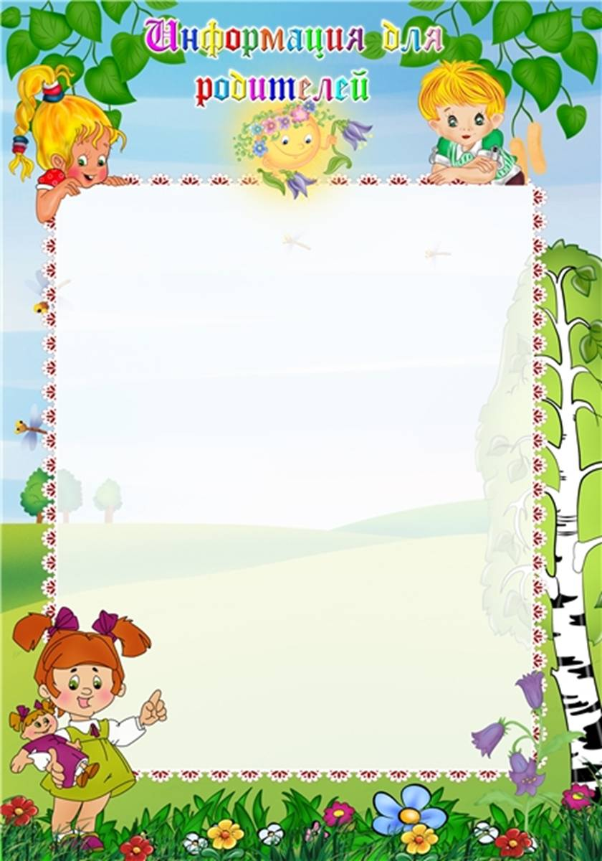

Памятка для родителей слепых и слабовидящих детей
«Помоги мне»
- Мне нужно больше помощи, чем другим детям. Меня надо учить делать такие вещи, которые другие дети просто перенимают, глядя на родителей. Меня необходимо учить пользоваться руками, слухом, обонянием, чувством вкуса.
- Пожалуйста, разговаривайте со мной, потому что мне надо знать, что вы рядом.
- Предупреждайте меня, прежде чем дотронуться или сделать что-либо неожиданное, так как я не могу видеть, как ваши руки двигаются ко мне.
- Объясняйте, пожалуйста, то, что должно произойти. Я не всегда могу видеть, где вы находитесь.
- Всегда будьте правдивы и честны со мной. Я должен доверять тем, кто помогает мне. Мне нужно слышать ваш смех, когда вы играете со мной, так как я могу не увидеть вашей улыбки.
- Расскажите мне, что вы делаете, и, что происходит вокруг меня, что значат пугающие шумы, держите меня за руку при этом, для того, чтобы вселить в меня уверенность.
- Я могу узнать людей, только находясь вместе с ними, слыша их и «помогая» им.
- Давайте мне игрушки, сделанные из дерева, шерсти, металла, а не только из пластика.
- Говорите мне, как называются предметы, что мокрое, что мягкое, что издаёт приятные звуки и т.д.
- Мне нужно играть не только игрушками, но и настоящими вещами.
- Разрешайте мне «помогать» на кухне. При помощи осязания и обоняния я узнаю очень много. Но не забудьте повернуть ручки всех кастрюль, сковородок в сторону и принять другие меры предосторожности, так как я не вижу опасности.
- По мере роста мне необходимо познавать большой мир. Мне нужно трогать как можно больше предметов окружающей среды (овощи, фрукты, листья, шишки ... ).

- Когда вы играете со мной, зовите меня до тех пор, пока я не найду вас.
- Производите действия, держа меня за руки, так как я не могу обучаться им, глядя на вас.
- Научите меня раздеваться и одеваться самому.
- Помогите мне научиться умываться и вытираться полотенцем.
- Показывайте мне картинки предметов, и тогда я смогу их узнавать. Убедитесь, что эти предметы изображены на картинках достаточно рельефно и крупно, чтобы можно было их рассмотреть.
- Выводите меня на улицу играть в любую погоду.
- Я такой же, как и другие дети, и люблю играть с ребятами. Не слишком беспокойтесь, если я получу несколько синяков.
- Покажите мне, что находится вокруг меня в комнате: стол, пол, потолок, дверь, мебель.... При перестановке мебели предупреждайте меня об этом.
- Если мне необходимо носить очки, проследите, чтобы они были удобными, и я носил их в то время, когда должен это делать.
- Если кроме меня в семье еще кто-нибудь носит очки, следите, чтобы я носил свои собственные и узнавал их.

